Балабақшаның атауы | Павлодар қаласы әкімдігі  Павлодар қаласының білім беру бөлімінің  «Павлодар қаласының № 51 сәбилер-бақшасы» МҚКК
Аты-жөні | Төлеутемірова Айнаш Анатольевна
Лауазымы | Қазақ тілі мұғалімі
Еңбек өтілі | 13 жыл
Санаты | жоқ
Бөлімі, саласы | Коммуникация. Қазақ тілі.
Тақырыбы | Мен. Спорт. Денсаулық.
Топ | Ортаңғы топ

Сабақ картасы
Білім саласы: Коммуникация.
Оқу бөлімі: Қазақ тілі.
Тақырыбы: Мен. Спорт. Денсаулық.

Атауы | Ортаңғы топ
Мақсаты | Балаларға денсаулық туралы түсініктерін кеңейту.
Міндеттер | Жаңа сөздерді меңгерте отырып, сөздік қорларын толықтыру, осы сөздерде кездесетін қазақ тіліне тән дыбыстарды дұрыс айтуға үйрету. Шыдамдылық пен төзімділікке тәрбиелеу.
Көрнекілік | Глен Доманның бита-карталары, үлестірмелі суреттер, эмблемалар, медальондар, ТОҚ (ТСО), доп, Экспо-хат.
Сөздік қоры | Спортшы – cпортсмен, күшті-сильный, шынығу-закаляться
Ұйымдастыру кезеңі | Балалар шеңберде тұрады.  Шаттық шеңбері: «Армысың асыл күн!»  Мақсаты: көңілдерін көтеру, сабаққа дайындалу.  Армысың, асыл күн!( бәрін қимылмен көрсету)  Армысың, жан досым  Жылуыма жылу қос!  Міне, менің қолым...  Мынау менің жүрегім.  Бәрі осыдан басталған.  Мынау – басым ақылды.  Бәрін осы басқарған!  Мынау – оң қолым!  Мынау – сол қолым!  Барлық істі басқарған!
Негізгі кезеңі | - Балалар, мұнда қараңдаршы! (ТОҚ қолдану, ноутбукқа назарларын аудару). Астана қаласынан бір хабар келіпті. Кәне, көрейік. Астана қаласымен бейнекөпір (телемост) арқылы байланысқа шығайық.  - Бұл кім екен?  -Сәлеметсіңдер ме, балалар! (көңіл-күйі көтеріңкі, қолын көтеріп амандасады, пауза).  -Сәлеметсіз бе! (балалар қолдарын бұлғайды, амандасады) - Сендер мені таныдыңдар ма? Мен кіммін?  -Балалар, сендер білесіңдер ме оны? Ол кім?  (Балалардың жауаптары)  - Иә, дұрыс айтасыңдар, мен – Қуатпын.  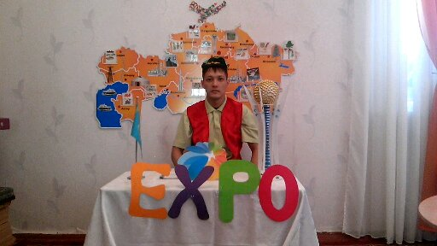  Қуаттың фотосуреті  - Қуат, сізге не керек  - Жазда бізде үлкен көрме өтті. Экспо деп аталады. Кім ЭКСПО-да болды?  - Балалар, сендер ЭКСПО-ға Астана қаласына бардыңдар ма?  - Иә, бардық.  - Мен бардым. (балалардың жауаптары)  - Менің достарым Сәуле мен Мөлдір сендерге сәлем айтып жатыр.  - Мен балаларға поштадан экспо-хат беріп жібердім. Оның ішінде қызықты тапсырмалар бар. Сәттілік тілеймін! Сау болыңдар!  - Сау болыңдар! (балалардың жауаптары)  Осы кезде есікті біреу қағып, хатты беріп жібереді.  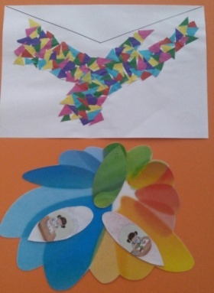  Экспо-хат  - Қандай қызық! Міне, хат та жетіп қалды. Хатты бізге әдемі құс қыран(«Рухани жаңғыру») жеткізіпті. Кәне көрейік! Кім бірінші тапсырманы алып көреді?(тапсырмалар Экспо-ның логотипі ретінде жасалынған)  Бір бала жапырақшаның артындағы тапсырманы алады, түсін айтады.  - Бірінші тапсырмада «Қайтала, есте сақта» деген ойын.  1 тапсырма-жапырақша.(карточкада белгі мен символдар арқылы тапсырмалар көрсетіліп тұр )  Дидактикалық ойын «Қайтала, есте сақта»  Мақсаты: Глен Доманның карта-бита суреттер арқылы балаларға жаңа сөздерді үйрету, сөздік қорларын молайту.  3 cурет (біріншісінде: спортшының суреті; екіншісінде: «қолдың» суреті; үшіншісінде: балалар «шынығып тұр» суреті.  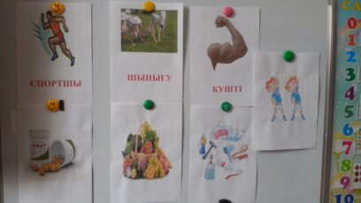  Глен Доманның карта-бита суреттері  - Балалар, мынау кім, суретте кім? (балалардың жауаптары)  - Дұрыс, бұл спортшы. Спортшы, Қуат сияқты мықты болу үшін, оның энергиясы көп екен, біз қандай болу керекпіз? (балалардың жауаптары)  - Иә, күшті болу керекпіз. «Қолдың» суретін көрсету. Қолымызда, барлық денемізде күш болу керек, иә?! Жаңа сөзіміз күшті.  Фонетикалық жаттығу жасау: ті, ті, ті – күшті; (cөзді ақырын, қатты дауыспен айту, әндетіп айту)  - Балалар, күшті, спортшы болу үшін, адам нені істейді? Суретте нені көріп тұрсыңдар? (балалар жаттығу жасап тұрған, шомылып және шынығып жүрген суреттер, дәрумендердің суреті)  - Дұрыс, адам спортпен айналысады және шынығады. Шынығу жаңа сөзіміз.  Фонетикалық жаттығу жасау: у, у –шынығу; (cөзді ақырын, қатты дауыспен айту, әндетіп айту)  Cергіту сәті:  Денсаулықты сүйеміз! (қолмен жүрекше көрсету)  Шынығамыз күнде біз, (қолдарын екі жаққа созу)  1, 2, 3 !!! (білектерін бүгіп, күштерін көрсету)  1,2,3!!!  Бұлшық етте міне күш!!!  Мақсаты: Балалардың көңілдерін көтеру, демалдыру.  - Екінші тапсырманы көрейік, Қуат қандай тапсырма дайындаған?! Қандай жапырақшаны аласың? Түсі қандай? Бәріміз қайталайық!  - Екінші тапсырмада да ойын. Ойнаймыз ба?  - Иә!  - Алдымен, үш топқа бөліну керек.  - Тапсырма-жапырақша.  Балалар медальондар бойынша үш топқа бөлінеді,үш деңгейлі тапсырмаларды орындайды.  Дидактикалық ойын «Спортшы болу үшін не керек?»  Мақсаты: Балалар спортшыға керек затты тауып, жай сөйлемдер құрастыруға үйрету.  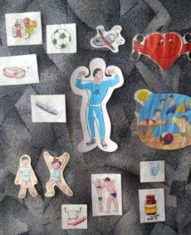  Дидактикалық ойын «Жұбын тап!»  Мақсаты: Тазалық бұйымдарға сәйкес суреттер табу арқылы сөздік қорларын молайту.  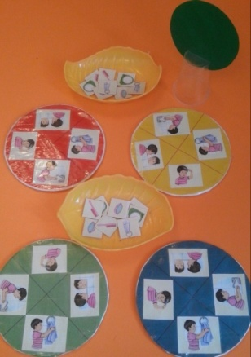  Дидактикалық ойын «Құрастыр»!  Мақсаты: Балалардың сөйлеу мен ойлау қабілеттерін дамыту.  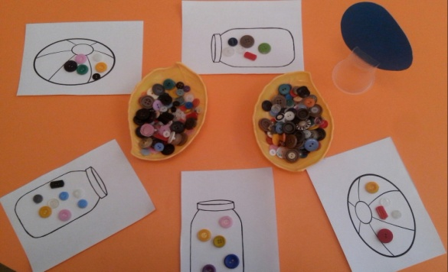  - Тапсырма-жапырақша.  Дидактикалық ойын «Мен қандаймын?»  Мақсаты: Балалармен мен есімдігі арқылы жаңа сөздермен сөз тіркестер құру және тілдерін дамыту.  Ойынның шарты: Балалар шеңберде тұрып, бір-бірлеріне «допты» береді, «Мен күштімін, мен шынығамын, мен әдемімін, мен спортшымын» деп, келесі балаға «допты» береді. Ойын осылай жалғаса береді.
III. Қорытынды: | - Балалар, қандай жаңа сөздермен таныстыңдар? Бейнекөпір арқылы кіммен байланысқа шықтық? Ол кім? (балалардың жауаптары)  - Сабаққа барлықтарын жақсы қатыстыңдар, жаңа сөздер үйрендіңдер, Қуат беріп жіберген ойындарды ойнап орындадыңдар, жарайсыңдар! Оған да біз фотосуретімізді жіберейік! (балалармен фотоға түсу)  - Ал денсаулығымыз мықты, сау және мықты болғыларын келе ме? Өздеріңді қай орынға қоясыңдар? Ендеше, осы жатқан смайликтерді алып қойыңдар!  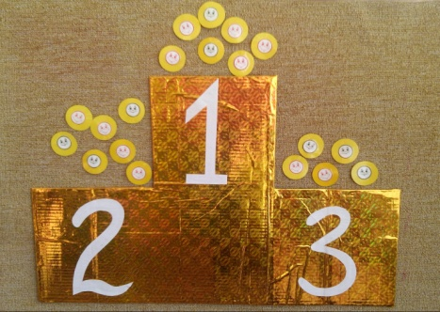  Осымен сабағымыз аяқталды, сау болайық! Сау болыңдар!

